Profil Laboratorium Biologi

1. Profil Umum

Laboratorium Biologi merupakan satu dari 6 laboratorium di bidang sains dan teknologi yang ada di laboratorium terpadu, Universitas Islam Negeri (UIN) Sunan Kalijaga Yogyakarta. Diresmikan pada bulan Februari 2008, laboratorium biologi memiliki tiga fungsi utama,

1. laboratorium biologi sebagai penunjang kegiatan akademik di laboratorium untuk program studi biologi serta pendidikan biologi, maupun program studi lainnya yang terkait.
2. Memfasilitasi kegiatan penelitian dosen, mahasiswa, maupun umum dalam bidang biologi sains maupun biologi terapan.
3. Memberikan pelayanan kepada publik, baik dalam bentuk pelatihan, magang, produk laboratorium, maupun jasa konsultasi di bidang biologi.

Bertempat di lantai 3 Laboratorium Terpadu UIN Sunan Kalijaga, laboratorium biologi terdiri atas satu laboratorium kelas yang dilengkapi dengan ruang asisten, enam laboratorium research yang dilengkapi dengan ruang diskusi, ruang researcher, ruang persiapan pendidikan biologi, ruang penyimpanan bahan kimia, ruang administrasi, animal housing dan greenhouse.

1. Laboratories

Jenis-jenis laboratorium yang terdapat di laboratorium Biologi UIN Sunan Kalijaga Yogyakarta adalah:

1. Laboratorium Terpadu

merupakan laboratorium yang diperuntukan bagi pelaksanaan praktikum biologi pada program studi Biologi dan Pendidikan Biologi. Laboratorium terpadu merupakan jenis laboratorium kelas dengan kapasitas daya tampung hingga 64 mahasiswa. Laboratorium ini dilengkapi seperangkat alat display multimedia seperti LCD, TV dan flexible camera. Alat-alat yang terdapat di laboratorium ini diantaranya adalah mikroskop binokular, mikroskop stereo, destilator, dan perangkat alat ukur digital.   
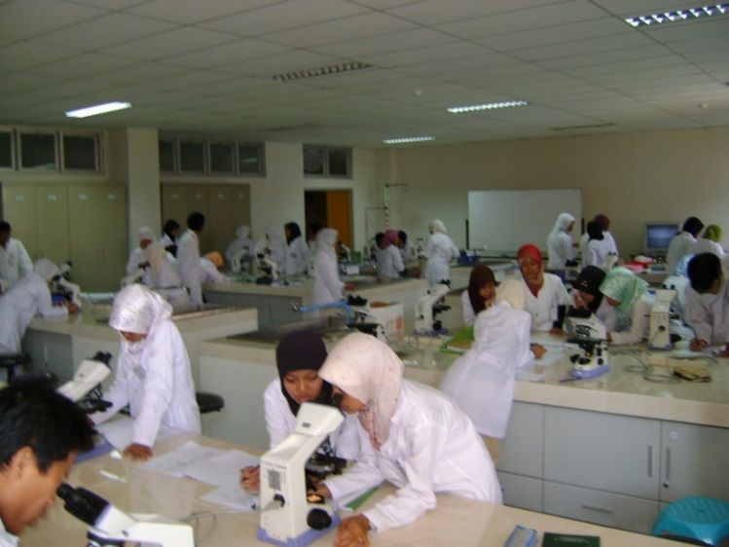

Praktikum menggunakan mikroskop

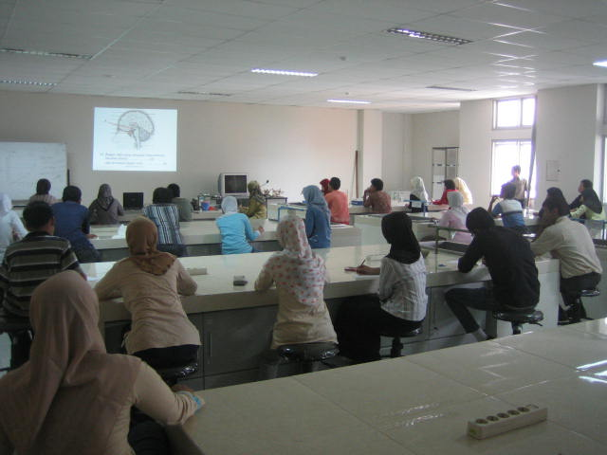

Kegiatan Praktikum

1. Laboratorium Genetika

merupakan laboratorium yang dirancang untuk memfasilitasi proses pengajaran dan penelitian di bidang genetika dasar hingga genetika molekular. Laboratorium genetika dilengkapi dengan perangkat analisis genetika molekular seperti DNA sequencer, PCR, spektrofotometer DNA, elektroforesis, DNA transiluminator dan ultrasentrifuga.

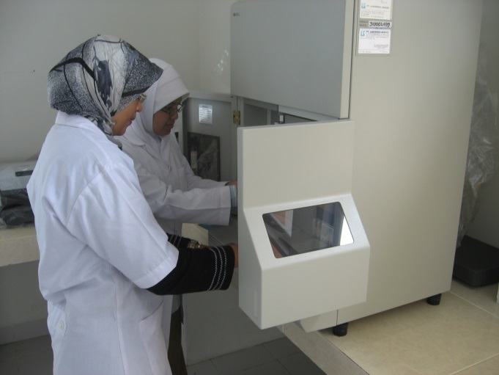

DNA sequencer

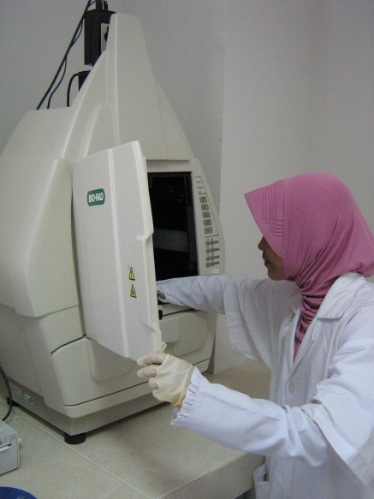

DNA transiluminator

1. Laboratorium Embriologi

Diperuntukkan untuk memfasilitasi proses pengajaran dan penelitian di bidang histologi dan embriologi hewan maupun tumbuhan, laboratorium Embriologi memiliki ruang kultur, LAF serta mikroskop research dan mikroskop stereo yang terhubung dengan PC serta dilengkapi dengan kamera. Selain melakukan kegiatan yang berhubungan dengan kegiatan pendidikan dan penelitian, laboratorium embriologi juga menyediakan jasa pembuatan preparat mikroskopis, pelatihan dan magang di bidang histologi dan kultur jaringan tumbuhan.

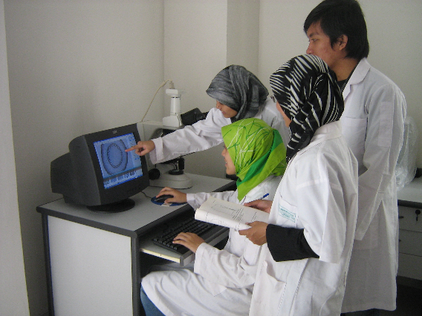

Research microscope

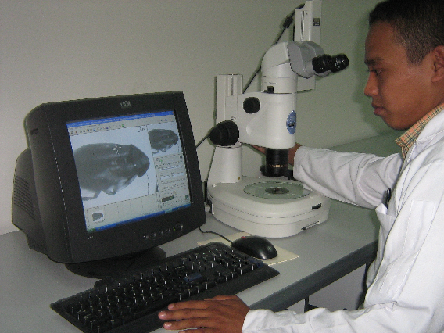

Research microscope

1. Laboratorium Ekologi dan Botani

merupakan laboratorium yang dirancang untuk mendukung proses pengajaran dan penelitian di bidang ekologi dan botani. Alat-alat yang terdapat di laboratorium ini diantaranya meliputi berbagai alat ukur digital faktor lingkungan fisika-kimia, furnace dan electronic weather station.

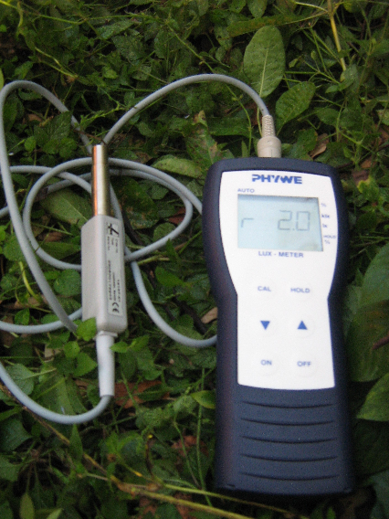

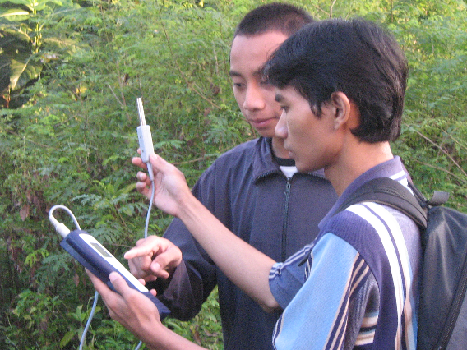

1. Laboratorium Mikrobiologi

Laboratorium ini difasilitasi dengan berbagai peralatan yang dapat mendukung proses pengajaran dan penelitian di bidang mikrobiologi dasar maupun terapan, mulai dari isolasi, identifikasi maupun kultivasi mikroba. Alat-alat yang terdapat di laboratorium mikrobiologi diantaranya mikroskop riset, colony counter digital, autoklaf, LAF, shaking water bath, oven dan inkubator.

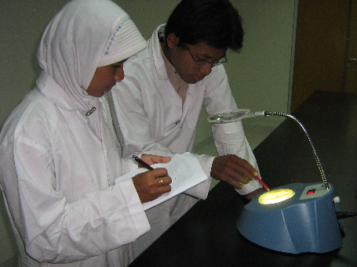

Colony counter

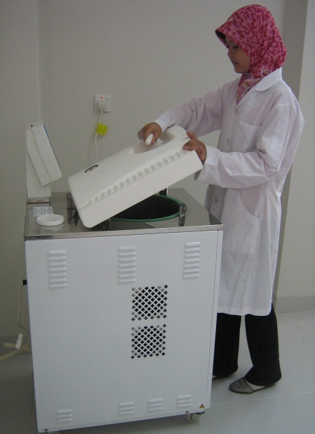Autoclave

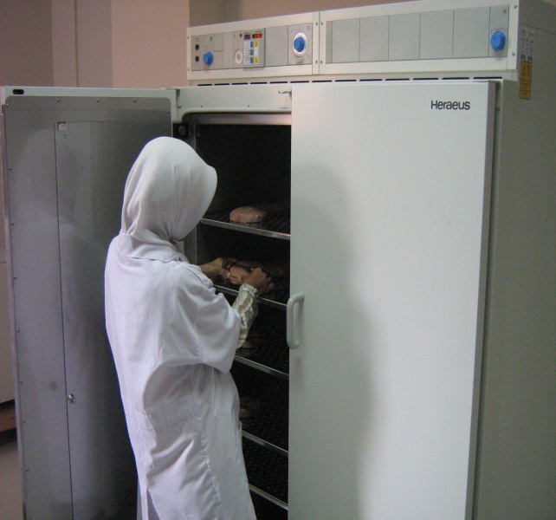

incubator

1. Laboratorium Fisiologi Hewan dan Zoologi

merupakan laboratorium yang dirancang untuk mendukung proses pengajaran dan penelitian di bidang fisiologi hewan dan zoologi. Selain dilengkapi dengan ruang akuarium untuk penelitian di bidang aquakultur, alat-alat untuk pembuatan preparat biologi: rotary microtome, paraffin despenser, hot plate, alat-alat bedah dan awetan hewan

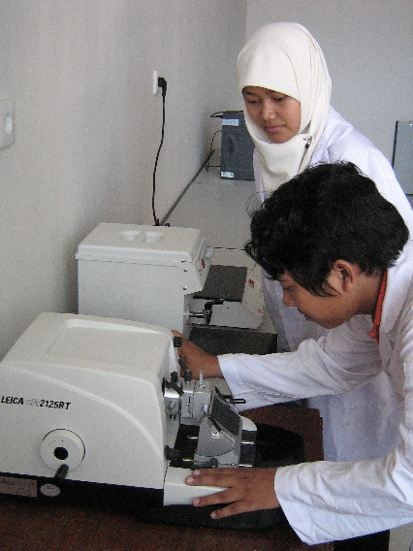

Mikrotom

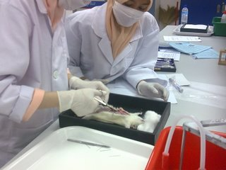

Pembedahan

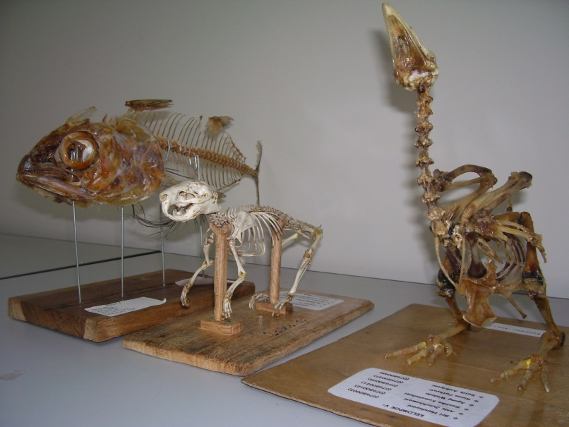

1. Laboratorium Fisiologi Tumbuhan

Laboratorium ini menyediakan alat-alat yang diperuntukkan untuk memfasilitasi pengajaran dan penelitian di bidang fisiologi tumbuhan seperti perangkat germinasi dan pertumbuhan biji, perangkat analisis fotosintesis dan transpirasi yang terhubung dengan PC.

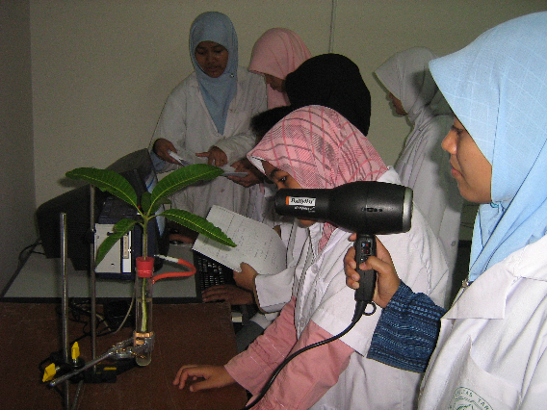

1. Services

| No | Pelayanan | Laboratorium | Features |
| --- | --- | --- | --- |
| 1 | Analisis gen dan genom | Genetika | * DNA sequencing * Elektroforesis dan dokumentasi hasil elektroforesis * Kuantifikasi konsentrasi DNA, RNA dan protein * Amplifikasi fragmen DNA |
| 2 | Histologi | Embriologi | * Pembuatan preparat mikroskopis * Penyediaan preparat embrio ayam wholemount * Dokumentasi mikroskopik |
| 3 | Kultur Jaringan | Embriologi | * Kultur jaringan tumbuhan * Pembuatan medium kultur jaringan tumbuhan * Transformasi sel tumbuhan |
| 4 | Pengujian sample mikroba | Mikrobiologi | * Uji kualitas air * Uji kualitas makanan |
| 5 | Kultur mikroba | Mikrobiologi | * Pembuatan media kultur * Penyediaan isolate murni bakteri dan jamur |
| 6 | Sterilisasi | Mikrobiologi dan Genetika | * Sterilisasi alat * Sterilisasi bahan * Waste destruction |
| 7 | Koleksi awetan | Fisiologi Hewan dan Zoologi | * Koleksi serangga * Koleksi awetan kering dan basah * Awetan seri embrio katak |
| 8 | Destilasi | Integrated | * Akuades * Air De-Ion |
| 9 | Analisis fisika-kimia lingkungan | Ekologi dan Botani | * Pengukuran BOD dan COD * Pengukuran DO * Pengukuran pH * Pengukuran factor fisik lingkungan (intensitas cahaya, ketinggian, tekanan udara, suhu, kelembaban, dll) * Analisis abu |
| 10 | Pelatihan | Mikrobiologi | * Pelatihan mikrobiologi pangan * Pelatihan uji kualitas air dan makanan * Program pendampingan praktikum mikrobiologi untuk tingkat MA |
| Genetika | * Pelatihan Karyotipe Kromosom * Pelatihan Biologi Molekular * Program pendampingan praktikum genetika untuk tingkat MA |
| Fisiologi Hewan dan Zoologi | * Pembuatan Insektarium * Pembuatan awetan hewan kering dan basah * Program pendampingan praktikum zoology untuk tingkat MA |
| Fisiologi Tumbuhan | * Program pendampingan praktikum fisiologi tumbuhan untuk tingkat MA * Pelatihan dan magang di bidang fisiologi tumbuhan untuk guru MA |
| Ekologi dan Botani | * Pelatihan ekologi * Pembuatan Herbarium * Program pendampingan praktikum ekologi untuk tingkat MA |
| Fisiologi hewan dan Zoologi | * Pelatihan uji toksisitas * Program pendampingan praktikum zoology untuk tingkat MA * Pelatihan rearing serangga |
| Integrated | * Program pendampingan praktikum biologi untuk tingkat MA * Pelatihan penggunaan dan pemeliharaan mikroskop bagi laboran |
| Embriologi | * Pelatihan teknik kultur jaringan tumbuhan * Pelatihan pembuatan preparat mikrokopis |
| 11 | Magang | Seluruh Laboratorium | Magang untuk dosen, laboran, mahasiswa dan guru MA |

1. Main Equipment
   1. ABI PRISM® 310 Genetic Analyzer adalah alat yang didesain untuk sequencing dan aplikasi analisis fragmen DNA atau gen dalam skala yang cukup luas. Alat ini dapat digunakan untuk melakukan sequencing, linkage analysis, deteksi SNP, deteksi mutasi dan aplikasi lainnya. Alat ini terdapat di laboratorium Genetika.
   2. Ultracentrifuge. Ultrasentrifuge yang terdapat di laboratorium Genetika merupakan ultrasentrifuga preparatif yang dioptimasi untuk perputaran rotor dengan kecepatan sangat tinggi, hingga 1,000,000 g (9,800 km/s²). Alat ini dilengkapi dengan rotor yang dapat memutar tabung berisi sampel dengan volume15 ml. Alat ini dapat diaplikasikan untuk fraksinasi partikel-partikel halus, seperti organel-organel sel (mitokondria, kloroplas, ribosom) hingga partikel-partikel virus. Dapat pula digunakan untuk pemisahan secara gradien, di mana tabung diisi dari atas ke bawah dengan larutan dengan konsentrasi yang semakin meningkat, misalnya gradien sukrosa umum digunakan untuk pemisahan organel-organel sel.
   3. Gel Doc XR atau transiluminator digunakan untuk dokumentasi gel hasil elektroforesis. Alat yang terdapat di laboratorium Genetika ini dilengkapi dengan kamera beresolusi 1.4 juta pixel dan terhubung dengan PC. Gambar dapat disimpan langsung ke dalam komputer tanpa memerlukan proses scanning. Aplikasi software dapat digunakan untuk menangkap gambar (dengan proses automatic image acquisition), menganalisis dan memproses gambar (resizing, rotasi dan annotasi). Unit kamar gelapnya juga dirancang untuk melindungi pengguna dari paparan sinar UV.
   4. Mikrotom, paraffin dispenser dan flattening table merupakan perangkat alat yang digunakan dalam mikroteknik hewan maupun tumbuhan untuk menghasilkan preparat mikroskopis. Mikrotom Leica RM2125 RT yang terdapat di laboratorium embriologi ini didesain untuk pemotongan manual spesimen biologi secara mudah dengan ketebalan hasil sayatan berkisar dari 0.5 – 60 µm.
   5. Autoklaf yang terdapat di laboratorium biologi merupakan autoklaf digital dengan sistem autofill. Dengan kapasitas 23L, tipe autoklaf yang ada di laboratorium biologi terdiri atas tipe front-loading dan top-loading. Autoklaf dapat diprogram ke dalam empat macam program, yaitu sterilisasi bahan cair, instrumen, alat-alat gelas dan destruksi limbah.
   6. Mikroskop (research dan stereo). Mikroskop yang ada di laboratorium biologi terdiri atas mikroskop cahaya (binokuler), mikroskop stereo dan *research microscope*. *Research microscope* dan mikroskop Stereo yang terdapat di laboratorium Embriologi dan Mikrobiologi ini merupakan mikroskop yang didesain untuk penelitian lebih lanjut. Kedua jenis mikroskop tersebut dilengkapi dengan kamera dan sofware sehingga gambar dapat disimpan langsung ke dalam komputer tanpa memerlukan proses scanning. Mikroskop reserach dilengkapi dengan CCD kamera warna dan software Spot (4.1) perbesaran objektif 4, 10, 20, 40 dan 100x untuk pencitraan digital preparat histology warna.
   7. Muscle stretch reflex

Muscle strecth reflex merupakan salah satu instrumen yang terdapat di laboratorium Fisiologi Hewan dan Zoologi. Alat ini digunakan untuk mengukur potensial aksi serta menentukan refleks dan kecepatan konduksi pada otot. Contohnya, untuk memicu refleks pada otot betis bagian bawah, tendon Achilles di tepuk dengan menggunakan palu. Hasil pengukuran akan menunjukkan daya reflex tendon Achilles.

* 1. Alat analisis fotosintesis

Alat analisis fotosintesis yang terdapat di laboratorium Fisiologi Tumbuhan terdiri atas dua alat ukur fotosintesis dengan aplikasi metode yang berbeda, yaitu metode pengukuran tekanan oksigen dan metode penghitungan gelembung air. Parameter yang diukur pada analisis fotosintensis berdasarkan tekanan oksigen adalah intensitas dan warna cahaya yang berbeda-beda terhadap kenaikan tekanan oksigen selama fotosintesis. Sedangkan analisis fotosintesis dengan metode penghitungan gelembung udara diterapkan untuk tanaman air. Selain mengukur tingkat ketergantungan cahaya untuk fotosintesis tanaman air, dapat diamati juga pengaruh kadar karbondioksida yang terlarut dalam air terhadap laju fotosintesis.

* 1. Furnace. Alat ini terdapat di laboratorium Ekologi dan dapat digunakan untuk memanaskan sampel organik maupun anorganik sebagai preparasi untuk analisis abu. Suhu pemanasan dapat mencapai 11000 C.
  2. Destilator terdiri atas tiga rangkaian alat yaitu Fistreem III A56210 glass still dan tank penampung untuk membuat akuades, serta water system yang dapat memproses air menggunakan kombinasi Reverse Osmosis, oksidasi UV dan Deionization. Alat ini juga dilengkapi dengan lampu UV untuk memastikan air bebas bakteri. Resistivitas air yang diproduksi dari water system ini mencapai 15 Megohm-cm. Nilai TOC (Total Organic Carbon) di bawah 10 ppb.

Tambahan alat baru: Idexx Microbiology Water Testing dan autoclave (Lab Mikrobiologi) dan Rotary evaporator (lab fisiologi tumbuhan)